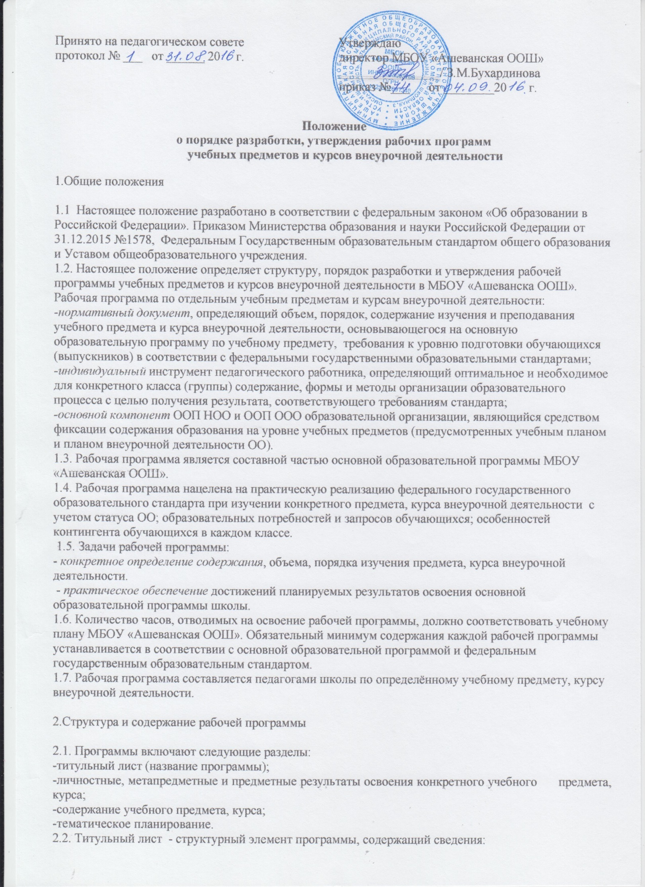

-полное наименование образовательной организации (в соответствии с Уставом), в которой реализуется рабочая программа;
-грифы рассмотрения и утверждения рабочей программы;
-полное наименование рабочей программы с указанием учебного предмета и курса внеурочной деятельности, класса на которой изучается данный предмет, курс;
-сведения об учителях - составителях рабочей программы: фамилия, имя, отчество. (Приложение №1)
2.3. Планируемые результаты освоения учебного предмета, курса внеурочной деятельности - структурный элемент рабочей программы, определяющий основные личностные (личностные УУД), метапредметные (познавательные УУД, регулятивные УУД, коммуникативные УУД)
2.4 Содержание учебного предмета, курса - основная часть рабочей программы. Он строится по разделам и темам в соответствии с тематическим планом рабочей программы.
2.5. Тематическое планирование – обязательный структурный элемент программы, в котором должны быть отражены:
- название раздела с указанием количества часов, отведенных на его изучение,
- количество часов, отводимых на изучение каждой темы. (Приложение 2)

3.Оформление рабочей программы.

Текст набирается в редакторе Word for Windows шрифтом Times New Roman, кегль 12, межстрочный интервал одинарный, переносы в тексте не ставятся, выравнивание по левому краю, поля со всех сторон 1 см; центровка заголовков и абзацы в тексте выполняются при помощи средств Word, листы формата А4. Таблицы вставляются непосредственно в текст.
3. Порядок разработки и утверждения рабочей программы
3.1. Порядок разработки и утверждения рабочей программы определяется данным Положением.
3.2. Разработка и утверждение рабочей программы относится к компетенции образовательной организации и реализуется им самостоятельно. Утверждение рабочей программы предполагает следующие процедуры:
- предварительное рассмотрение на заседании педагогического совета; - утверждение рабочей программы приказом директором школы.
После утверждения руководителем образовательной организации рабочая программа становится нормативным документом, реализуемым в МБОУ «Ашеванская ООШ».
3.3. При несоответствии рабочей программы установленным требованиям данного Положения, члены рабочей группы накладывают резолюцию о необходимости её доработки с указанием замечаний и предложений по внесению изменений, конкретного срока исполнения. Доработанная рабочая программа повторно представляется учителем на рассмотрение заседания педагогического совета.
3.4. Школа самостоятельно устанавливает сроки, на которые разрабатывается рабочая программа, но не более, чем на пять лет.

4. Контроль реализации рабочей программы

4.1. Контроль реализации рабочей программы, ее практической и теоретической частями осуществляется администрацией школы.
4.2. В случае невыполнения рабочей программы, по итогам проверки, учитель вносит необходимую корректировку в конце каждой четверти (полугодия).

Приложение 1
Рассмотрено на заседание Утверждаю
педагогического совета директор МБОУ «Ашеванская ООШ»
протокол № ___ _________/ Бухардинова З.М
от «_____»________20___г. №____ от «_____»________20___г.

Муниципальное бюджетное общеобразовательное учреждение
«Ашеванская основная общеобразовательная школа»

Рабочая программа
Предмет: ______________
_____________ класс

Учитель: _______________________________________

Приложение 2

№ | Изучаемая тема | Количество часов

№ | Изучаемая тема | Количество часов
 |  | Теория | Практика

